机台刷卡器用户手册

目录

准备工作流程菜单 P.3

准备工作流程(开始) P.4

准备工作流程(结束) P.5

准备工作流程(预热) P.6

开始工作流程 P.7-8

结束工作流程 P.9-10

回修工作流程 P.11-14

备注 P.14

**准备工作流程菜单**

1. 执行准备工作前，先刷上职员卡。(图1)

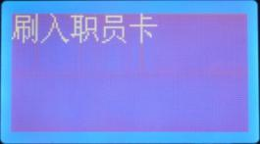 (图1)

1. 根据菜单的显示，按**B**键选**准备**流程。(图2)

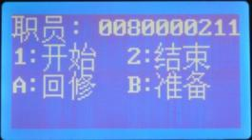 (图2)

1. 菜单显示各项准备流程，包括: **1:**(准备)**开始**，**2:**(准备)**结束** 及 **3:**(机台)**预热**。(图3)

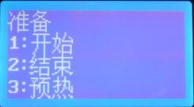 (图3)

**准备工作流程(开始)**

1. 根据**准备**流程菜单的显示，按**1**键选**开始**。(图1)

 (图1)

1. 按菜单指示刷上**要开始准备**的工作卡。(图2)

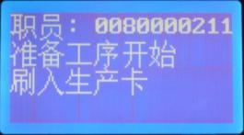 (图2)

1. 系统会记录**要开始准备**工作单的号码以及在**右上角显示**已刷上的工作单数量，并显示刷上(下一张)工作卡。

当刷上所有**要开始准备**的工作卡后，按**D**键完成。(图3)

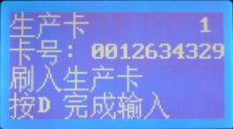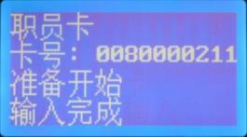 (图3)

**准备工作流程(结束)**

1. 根据**准备**流程菜单的显示，按**2**键选**结束**。(图1)

 (图1)

1. 按菜单指示刷上**要结束准备**的工作卡。(图2)

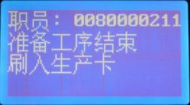 (图2)

1. 系统会记录**要结束准备**工作单的号码以及在**右上角显示**已刷上的工作单数量，并显示刷上(下一张)工作卡。

当刷上所有**要结束准备**的工作卡后，按**D**键完成。(图3)

 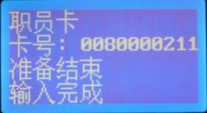 (图3)

**准备工作流程(预热)**

1. 根据**准备**流程菜单的显示，按**3**键选**预热**。(图1)

 (图1)

1. 系统会自动把数据传送到数据库。(图2)

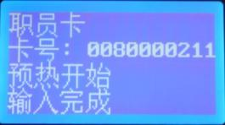 (图2)

**开始工作流程**

1. 开始执行工作单前，先刷上员工卡启动系统。(图1)

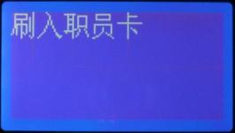 (图1)

1. 根据菜单的显示，按**1**键选**开始**工作。(图2)

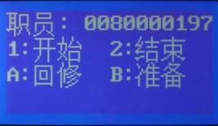 (图2)

1. 按菜单指示刷上**要开始**的工作卡。(图3)

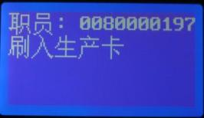 (图3)

1. 系统会记录**要开始**工作单的号码以及在**右上角显示**已刷上的工作单数量，并显示刷上(下一张)工作卡。(图4)

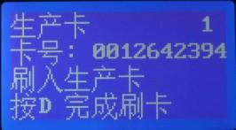 (图4)

1. 根据操作需要，系统每次最多**可以连续**刷上**五**张工作卡。(图5)

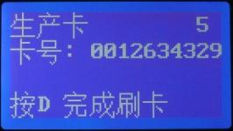 (图5)

1. 当刷上所有**要开始**的工作卡后，按**D**键完成。(图6)

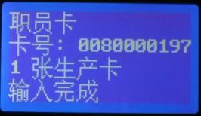 (图6)

**结束工作流程**

1. 完成执行工作单后，先刷上员工卡启动系统。(图1)

 (图1)

1. 根据菜单的显示，按**2**键选**结束**工作。(图2)

 (图2)

1. 按菜单指示刷上**已完成**的工作卡。(图3)

 (图3)

1. 按菜单指示输入**已完成的工作码数**。(图4)

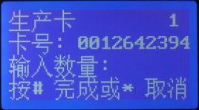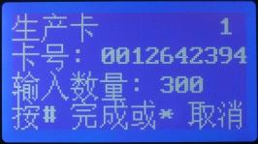(图4)

1. 系统会记录**已完成**工作单的号码以及在**右上角显示**已刷上的工作单数量，并显示刷上(下一张)工作卡。(图5)

 (图5)

1. 根据操作需要，系统每次最多**可以连续**刷上**五**张工作卡。(图6)

(图6)

1. 当刷上所有**已完成**的工作卡后，按**D**键完成。(图7)

 (图7)

**回修工作流程**

1. 开始执行回修工作前，先刷上员工卡。(图1)

 (图1)

1. 根据菜单的显示，按**A**键选**回修**流程。(图2)

 (图2)

1. 按菜单显示刷上**要回修**的工作卡。(图3)

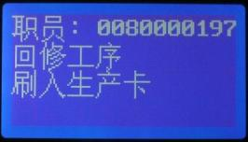 (图3)

1. 系统会记录**要回修**工作单的号码以及在**右上角显示**已刷上的工作单数量，并显示刷上(下一张)工作卡。(图4)

 (图4)

1. 当刷上所有工作卡后，按**D**键完成。(图5)

 (图5)

**注意:** **当回修流程完成后，员工需要以[结束工作流程]来刷卡结束。**

1. 回修流程完成后，先刷上员工卡启动系统。(图6)

 (图6)

1. 根据菜单的显示，按**2**键选**结束**工作。(图7)

 (图7)

1. 按菜单指示刷上**完成回修流程**的工作卡。(图8)

 (图8)

1. 按菜单指示输入**已完成的工作码数**。(图9)

(图9)

1. 系统会记录**完成回修**的工作单的号码以及在**右上角显示**已刷上的工作单数量，并显示刷上(下一张)工作卡。(图10)

 (图10)

1. 当刷上所有工作卡后，按**D**键完成。(图11)

 (图11)

**备注**

注1: 采用手工输入（10位）芯片卡号时，按**＃**键确认输入。

注2: 如果输入有误， 可按**＊**键取消输入或退回前一页的工作菜单。

注3: 系统预设记录**五张**工作卡， 若输入超出上限， 菜单会显示警告，职员按**D**键把数据传送或按**＊**键取消上一张工作卡记录。(图1)

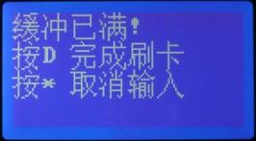(图1)